**Nhập thông tin sản phẩm mới:**

* Thông tin chung
* Tên sản phẩm
* Mã SP
* Hợp mệnh: (Chọn nhiều) – Tất cả các mệnh – Kim – Mộc – Thủy – Hỏa – Thổ
* Hợp tuổi: (Chọn nhiều) – Tất cả các tuổi – Tý – Sửu – Dần – Mẹo(Mão) – Thìn – Tỵ – Ngọ – Mùi – Thân – Dậu – Tuất – Hợi
* Màu sắc: (Chọn nhiều) – Đỏ – Tím – Hồng – Vàng – Nâu – Cam – Xám – Ánh vàng – Ánh bạc – Xanh biển – Đen – Xanh lá – Xanh ngọc – Trong suốt.
* Size từ: (Nhập) – Đến: (Nhập) mm.
* Phân loại sản phẩm

|  |  |  |  |  |
| --- | --- | --- | --- | --- |
| Phân loại | Giá | Giá sau giảm | Tồn kho | Thông tin loại hàng (nếu có) |
| Tên loại 1 | Giá loại 1 | Giá giảm loại 1 | Số lượng 1 | - |
| Tên loại 2 | Giá loại 2 | Giá giảm loại 2 | Số lượng 2 | - |
| …. | ….. | ….. | …. | …. |

* Khung thêm hình ảnh sp
* Khung thêm chi tiết SP có thể chèn ảnh (như cũ)

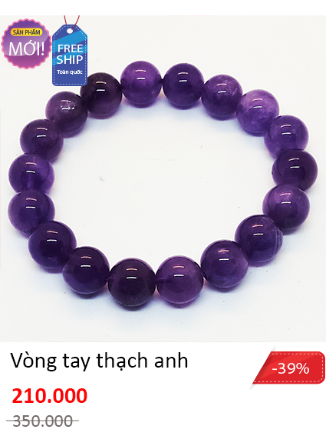**Hiển thị thông tin sản phẩm nhỏ:**

* Tỷ lệ khung 3:4
* Tỷ lệ ảnh đại diện 1:1
* Thẻ Sản phẩm mới hiển thị từ ngày đăng đến hết thời hạn trong ***cài đặt shop***. Tạo hiệu ứng zoom hoặc thay đổi sắc độ…
* Thẻ Freeship hiển thị khi giá thấp nhất của các phân loại SP cao hơn mức Freeship trong ***cài đặt shop.***

Tạo hiệu ứng zoom hoặc thay đổi sắc độ…

* Thẻ Sale và gạch giá cũ hiện khi có giảm giá. Từ giá tính ra số %. Lấy ***giá khuyến mãi thấp nhất*** và giá gốc của nó để tính. Tạo hiệu ứng zoom hoặc thay đổi sắc độ…***3 thẻ này có file .svg kèm theo***
* Nếu các phân loại có ***nhiều giá khuyến mãi*** hoặc không có giá KM mà có ***nhiều giá gốc*** thì ghi thêm chữ “**Từ**” trước *mức giá khuyến mãi / gốc thấp nhất.* Ví dụ có 2 loại giá là 100k và 150k thì ghi là:

**Từ 100.000**

* Không cần ghi chữ “đồng” hay “đ”
* Hãy ghi dấu chấm cách 3 số 0.

**Hiển thị thông tin sản phẩm chi tiết:**

* Phần này nếu được làm dạng pop-up hay cửa sổ gì đó, khi khách nhấp vào và mua xong thì nhấn **xem thêm** cửa sổ chi tiết sẽ tắt đi nhưng cửa sổ trước đó chứa những sản phẩm họ đang xem vẫn còn.

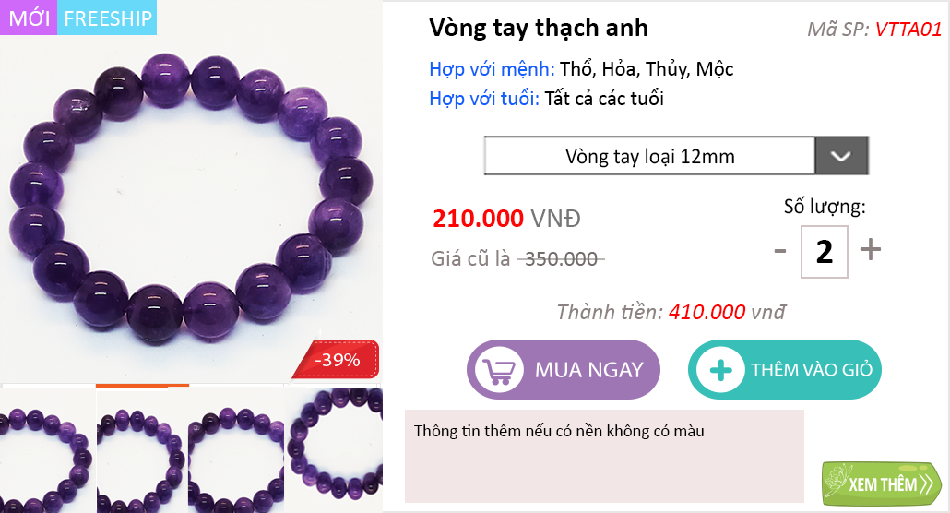

(Đoạn này trở xuống là để mô tả chi tiết đã nhập

Vũ xem trang này thử nha

http://ananas.vn/product-detail/a20231/saigon-pattas-foliage)

* Thẻ **mới** và **freeship** đơn giản hơn. Cơ chế hiển thị y như ở sp nhỏ
* Hợp với mệnh và tuổi khi nhập sp mới đã chọn
* Chọn phân loại SP dạng xổ xuống mới mở ra lấy default là cái có giá KM thấp nhất
* Số lượng nhập được mà nhấn + hoặc – sẽ tăng giảm 1. Không chấp nhận số 0 và âm. Vũ xem cái nút cộng trừ nào đẹp kg, Bảo làm tạm vậy thôi
* Giá SP và giá SP cũ này là giá của phân loại sản phẩm chứ kg phải giá đại diện như SP nhỏ.
* Thành tiền = giá sau KM nhân cho số lượng
* Mua ngay dẫn đến trang thanh toán.
* Thêm vào giỏ hiện hiệu ứng bay vào giỏ hay chỉ vào cái giỏ gì đó mà kg thanh toán.
* Chỗ thông tin thêm nền trắng, lúc nhập SP mới có ghi thì ghi kgg thì để trắng. Màu hồng Bảo ghi tượng trưng thôi.

**Thay thế module kho hàng:**

Đáng lẽ ra sẽ có 1 module quản lý nhập xuất kho hàng, nhưng không cần viết thêm, mình dùng trang sản phẩm làm kho luôn.

* Trong trang tổng tất cả SP ngoài lọc **như đã nói** hãy cho phép tính năng lọc sp nào đang khuyến mãi. Khách và admin đều tìm đc.
* Tại đây cho phép admin sửa **mọi thông tin** của SP.
* Một thông tin quan trọng nhất là mã sp và số lượng hàng tồn
* Số lượng hàng tồn khi chỉnh sửa sản phẩm tại trang sp. Làm cho Bảo **1 ô tại mỗi số lượng phân loại hàng** ghi là ‘**Nhập thêm’**
* Ví dụ: Vòng tay thạch anh

|  |  |  |  |  |  |
| --- | --- | --- | --- | --- | --- |
| Phân loại | Giá | Giá sau giảm | Tồn kho | Thông tin loại hàng (nếu có) | Nhập thêm |
| 10mm | 150.000 | 100.000 | 15 | - | 10 |
| 12mm | 180.000 | 120.000 | 18 | - | 10 |
| …. | ….. | ….. | …. | …. | .... |

XONG

* **Sau khi nhấn xong**

|  |  |  |  |  |  |
| --- | --- | --- | --- | --- | --- |
| Phân loại | Giá | Giá sau giảm | Tồn kho | Thông tin loại hàng (nếu có) | Nhập thêm |
| 10mm | 150.000 | 100.000 | 25 | - |  |
| 12mm | 180.000 | 120.000 | 28 | - |  |
| …. | ….. | ….. | …. | …. |  |

* **Về mã SP khi admin tạo đơn mới cần truy vấn vào danh sách SP vì thế cần lưu trữ thông tin SP hợp lý để khi làm Modul đơn hàng có thể truy cập vào tất cả thông tin mỗi SP từ mã SP này.**